





Impulsat per
NOM PROPIETARI Nom i cognoms
ADREÇA Direcció
NÚM. TELÈFON Mòbil
CORREU ELECTRÒNIC Email
DATA VISITA Data

TÈCNIC DE LA VISITA Nom i cognoms
CORREU ELECTRÒNIC Email
TELÈFON: Mòbil
DATA D’INFORME Data

Dades generals de contacte
Auditoria energètica

Objecte de l’auditoria

Aquesta auditoria energètica busca conèixer l’estat energètic actual de l’immoble, optimitzar les subministraments energètics i identificar les oportunitats de millora de l’eficiència, tant en l’envolupant com en les instal·lacions.
Es pretén a més avaluar la viabilitat tècnica i econòmica de les mesures suggerides, acompanyat d’un conjunt de recomanacions sobre hàbits energètics eficients i mobilitat sostenible i finalment citar les subvencions i bonificacions existents en aquests àmbits de les que es pot ser beneficiari.

ÍNDEX

- Dades generals de l’immoble
- Dades de la factura elèctrica
- Dades de la factura tèrmica
- Optimització energètica - electricitat
- Informe eficiència energètica
- Cost benefici de les actuacions
- Consells d’estalvi energètic
- Subvencions i bonificacions
- Conclusions
- Annexes

Dades generals de l’immoble
Dades de l’immoble
Tipus d’habitatge | Completar
Any de construcció | Completar
Superfície útil habitable (m²) | Completar
Altura lliure mitjana del sostre (m) | Completar
Orientació de la façana principal | Completar
Nombre de persones que hi viuen | Completar
Dades energètiques
Energies utilitzades |  | Completar
Tarifa elèctrica i potència contractada (kW) |  | Completar
Consum anual electricitat (kWh) |  | Completar
Consum biomassa (tones/any) |  | Completar
Consum llenya (tones/any) |  | Completar
Situació actual de l’immoble

Completar

Necessitats i desitjos de la propietat

Completar

Dades de la factura elèctrica

Consums energètics

Fonts energètiques Completar
Tarifa i potència contractada Completar
Consum anual i Import Completar
Autoconsum i energia estirada de xarxa anual Completar
Preus energia PMP Completar
Preu excedent Completar
Tn emissions de CO₂ Completar

Gràfic consum mensual energia elèctrica
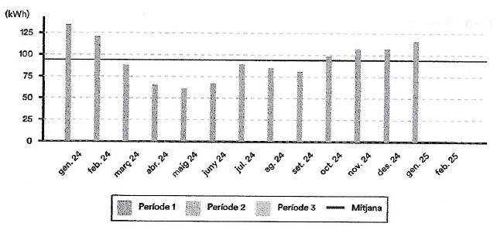

IL·LUSTRATIU

Gràfic emissions de CO₂ de l’energia elèctrica
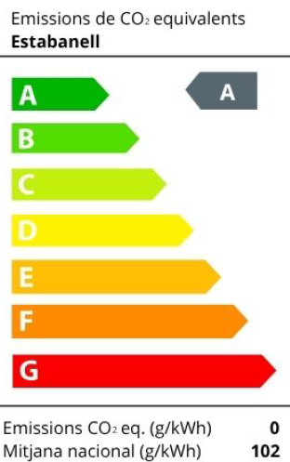

IL·LUSTRATIU

Completar

Distribució del consum energètic per períodes

Completar

Dades de la factura tèrmica

Consums energètics

Fonts energètiques Completar
Consum i Import Febrer - Juny Completar
Preu energia PMP Completar

Gràfic consum mensual energia tèrmica
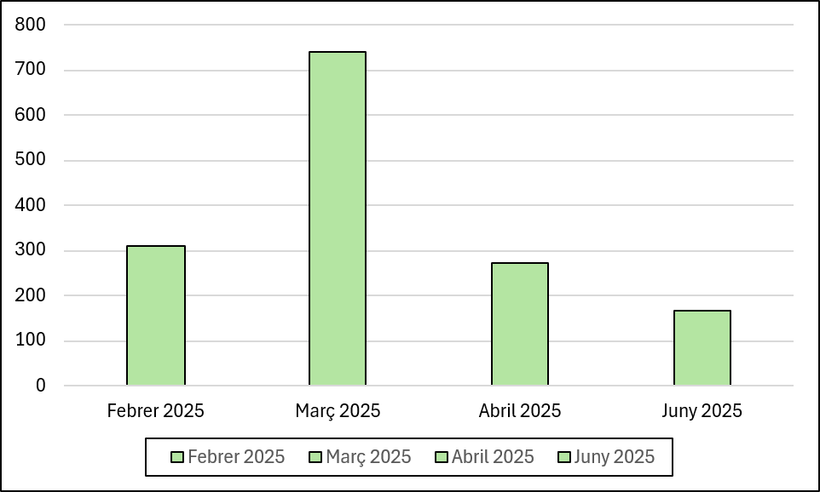

IL·LUSTRATIU

Completar

Optimització energètica - electricitat

Optimització de la potència contractada
Completar

Optimització del preu de l’energia
Completar

Comparativa de tarifes
Completar
Preus contracte | Companyia 1 | Companyia 2 | Companyia 3
P1 – potència | Completar | Completar | Completar
P2 - potència | Completar | Completar | Completar
P1 – energia | Completar | Completar | Completar
P2 – energia | Completar | Completar | Completar
P3 – energia | Completar | Completar | Completar
Excedent | Completar | Completar | Completar
Preus factura | Companyia 1 | Companyia 2 | Companyia 3
P1 – Completar | Completar | Completar | Completar
P2 – Completar | Completar | Completar | Completar
P1 – Completar | Completar | Completar | Completar
P2 – Completar | Completar | Completar | Completar
P3 – Completar | Completar | Completar | Completar
Excedents – Completar | Completar | Completar | Completar
Subtotal – sense excedents | € | € | €
TOTAL* | € | € | €

Completar

Informe eficiència energètica

Completar
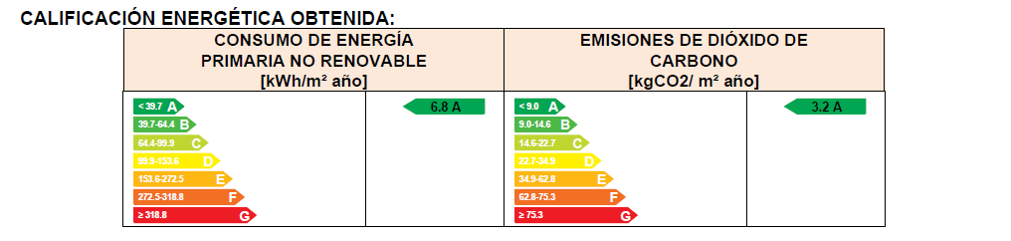
Com a resultat de l’anàlisi s’obté la qualificació energètica següent:

IL·LUSTRATIU

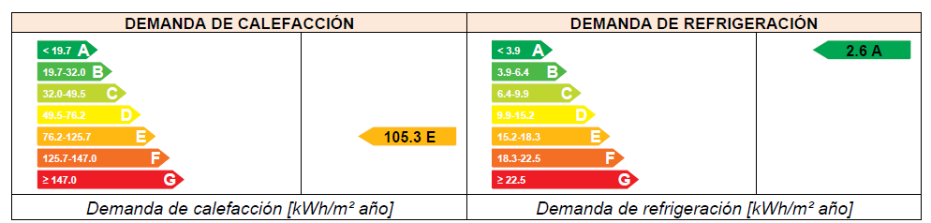
Completar

IL·LUSTRATIU

Completar

Millora 1
Completar
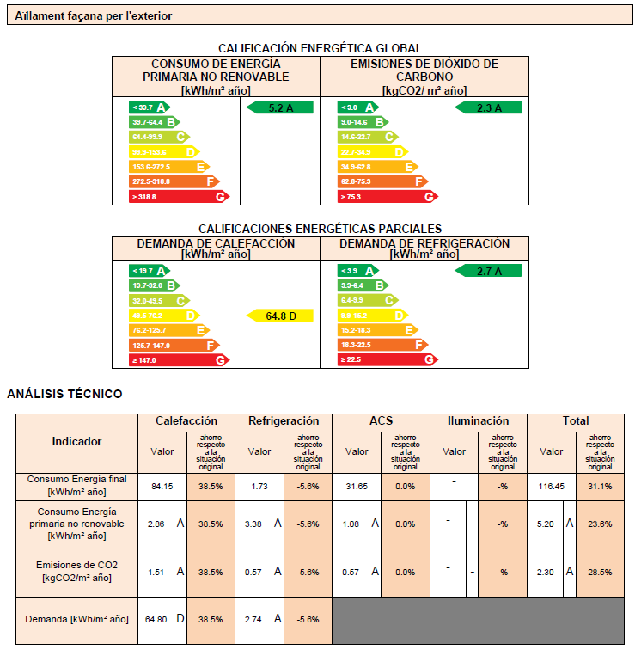

IL·LUSTRATIU

Completar
Millora 2
Completar
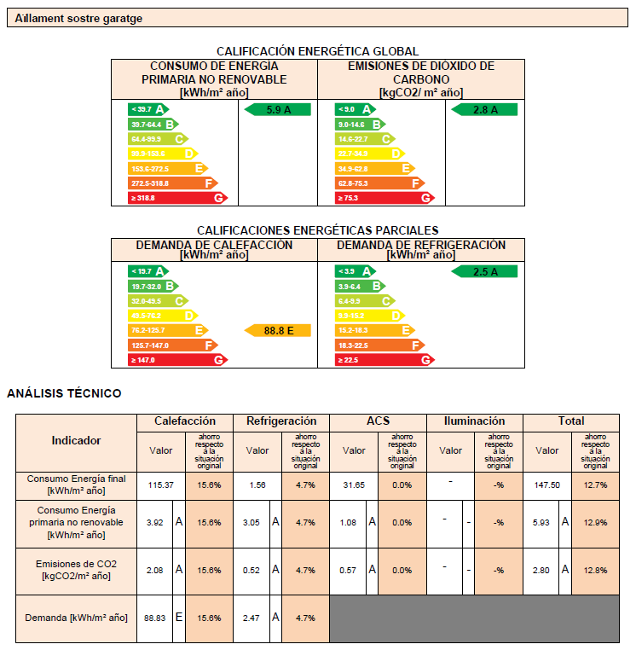

IL·LUSTRATIU

Completar

Cost benefici de les intervencions

IL·LUSTRATIU
Les millores proposades i calculades anteriorment tindran el major impacte en el vostre estalvi energètic i el vostre benestar. També afegiran valor a la vostra propietat i al confort dins l’habitatge. | Inversió  Dificultat  Impacte
MESURES | ESTALVI ENERGIA | ESTALVI ECONÒMIC | INVERSIÓ* | PR
Mesura 1 | % | €/any | € | anys
Mesura 2 | % | €/any | € | anys

*El cost de la inversió indicat en aquest informe correspon al PEC (Pressupost d’Execució per Contracte). L’import dels PEC no inclou les taxes com l’IVA. S’ha d’aplicar l’IVA corresponent, el qual pot variar entre el 10% i el 21%, segons el tipus d’obra i la normativa fiscal aplicable en cada cas. Els preus usats són orientatius i segons base de dades de la construcció en la data de redacció del present document.

Completar

Consells d'estalvi d'energia

Aquests són alguns consells pràctics de canvis senzills que es poden realitzar per tal de reduir la facturació elèctrica i alhora millorar el benestar.

Petits canvis per començar

IL·LUSTRATIU
Aquests són els canvis que es poden implantar avui sense cap inversió addicional. | Inversió  Dificultat  Impacte
MESURES | ESTALVI ENERGIA
Desendollar els carregadors, els equips electrònics i els aparells quan no es facin servir. Utilitzar regletes per poder apagar tots els aparells elèctrics i així evitar stand-by i els consums fantasmes. | %
Mantenir un control adequat de la ventilació i la humitat per evitar l'ús excessiu dels sistemes de climatització. | %
El control de temperatura en els sistemes de climatització per reduir el consum energètic, durant els períodes d’hivern no hauria d’estar per sobre dels 19 º i en època d’estiu no hauria d’estar per sota dels 27º. | % - %

Altres millores

IL·LUSTRATIU
Aquestes són les petites millores que es poden implementar que requereixen una petita inversió però poden suposar un impacte substancial en l’estalvi energètic i el confort dins la vivenda. | Inversió  Dificultat  Impacte

MESURES | ESTALVI ENERGIA
Realitzar els manteniments pertinents ens els aparells de climatització per millorar-ne el consum, i la qualitat de l’aire.  - Els filtres de l’aire interior mínim 1 vegada a l’any.  - També netejar el resta d’aparell sobretot el desaigua.  - Revisió el circuit del sistema per evitar fuites d’aigua o del gas refrigerant. | % - %
Instal·lació de domòtica per controlar automàticament la il·luminació, la climatització i altres sistemes elèctrics. | % - %

Millores en mobilitat sostenible
El transport és el sector que més energia consumeix a Espanya, arribant a un 40% del total nacional. Cal ressaltar en aquest sentit que només el vehicle turisme representa aproximadament el 15% de tota l'energia final consumida a Espanya.
Implementar el canvi a un vehicle elèctric no només és econòmicament beneficiós a llarg termini, sinó que també contribueix significativament a la reducció de les emissions de CO₂ i a la millora de la sostenibilitat ambiental.
- Un vehicle elèctric pot reduir les emissions de CO₂ en aproximadament 1,5 tones anuals comparat amb un vehicle de gasolina.
- La reducció en combustible s’estima al voltant del 80%. Un estalvi d’entre 1.000 i 3.000 € anuals. També és diferencial la reducció en els costos de manteniment.
- Els carregadors públics més propers a la seva ubicació són els següents:
  - Completar

Subvencions i bonificacions

Bonificacions segons ordenances fiscals 2025
Completar

Deduccions en la declaració de la renda
Completar

Altres deduccions i subvencions
Completar

Certificats d’Estalvi Energètic (CAEs)
Els Certificats d’Estalvi Energètic són un instrument establert pel Sistema Nacional d’Obligacions d’Eficiència Energètica (SNOEE) per reconèixer oficialment l’estalvi anual d’energia final derivat d’una actuació d’eficiència energètica. Aquest sistema permet a les empreses subjectes a obligacions d’estalvi energètic complir parcialment amb aquestes mitjançant la certificació d’estalvis aconseguits, en lloc de realitzar aportacions íntegres al Fons Nacional d’Eficiència Energètica (FNEE).
Per als consumidors que realitzen intervencions en eficiència energètica en les seus immobles possibilita la monetització dels estalvis energètics obtinguts, donat que els quilovats-hora (CAEs) estalviats es poden vendre als subjectes obligats. D’aquesta manera s’obté un doble benefici, el de l’estalvi directe per la intervenció i el del pagament dels CAEs corresponents.
El catàleg oficial inclou diverses fitxes tècniques que detallen mesures estandarditzades d’estalvi energètic. Aquestes mesures estan agrupades en sectors i alguns exemples en són:
- Substitució de sistemes de climatització antics per equips més eficients.
- Millora de l’aïllament tèrmic en edificis.
- Renovació de sistemes d’il·luminació per tecnologia LED.
Es poden sol·licitar CAEs d’actuacions realitzades fins a tres anys enrere, sempre a partir del 2023.

Conclusions

Completar

Annexes

- Recull fotogràfic
- Informe energètic

Recull fotogràfic
Completar

Impulsat per:

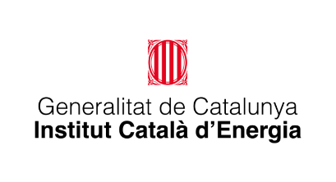
Finançat per:

www.colour.cat

